LAUDA ehrt Elmar Mohr für 40 Jahre Betriebstreue

Jahrzehntelanges Engagement beim Weltmarktführer

Lauda-Königshofen, 16. März 2026 – Die LAUDA DR. R. WOBSER GMBH & CO. KG ehrte in einer Feierstunde das 40-jährige Betriebsjubiläum von Elmar Mohr. Im Beisein des Führungskreises, der Geschäftsführung sowie einiger Ehrengäste wurde der langjährige Betriebsratsvorsitzende für sein außergewöhnliches Engagement und seine Treue zum Familienunternehmen gewürdigt.

Elmar Mohr begann seine berufliche Laufbahn bei LAUDA am 27. Januar 1986 in der Großkälte. Der ausgebildete Werkzeugmacher wechselte nur ein Jahr später in den Werkzeugbau und Versuchsbau der Entwicklungsabteilung, wo er über zwei Jahrzehnte seine handwerkliche Expertise einbrachte. Seit März 2010 ist er als Betriebsratsvorsitzender tätig und prägt seitdem die Zusammenarbeit zwischen Unternehmensleitung und Belegschaft. Neben seiner Tätigkeit als Betriebsratsvorsitzender war er von 1995 bis Dezember 2017 Mitglied im Redaktionsteam der Firmenzeitschrift »WIR bei LAUDA«.

Dr. Gunther Wobser, Geschäftsführender Gesellschafter, würdigte in seiner Laudatio die besonderen Verdienste des Jubilars: »Elmar Mohr vereint handwerkliches Können mit ausgezeichnetem betriebswirtschaftlichem Verständnis. Seine Kreativität und Vielseitigkeit machen ihn zu einem geschätzten Gesprächspartner mit der Geschäftsführung. In Verhandlungen überzeugt er durch Lösungswillen, bleibt dabei stets ruhig und sachlich, zeigt aber auch die nötige Bestimmtheit sowie Rückgrat. Auch nach seinem baldigen Ausscheiden wünsche ich mir, weiterhin im Dialog mit ihm zu bleiben.« In Anerkennung seiner langjährigen Verdienste erhielt Elmar Mohr die LAUDA Ehrenurkunde.

Als Betriebsratsvorsitzender begleitete Mohr das Unternehmen durch wechselvolle Zeiten und trug entscheidend zum konstruktiven Miteinander bei. »Die Tradition des Werkzeugmachers ist mir wichtig geblieben«, betonte Mohr in seiner Dankesrede. »Diese handwerkliche Präzision habe ich auch in meine Arbeit als Betriebsratsvorsitzender eingebracht.«

Dr. Lukas Braun, Bürgermeister der Stadt Lauda-Königshofen, richtete die Glückwünsche der Stadt sowie des Ministerpräsidenten an den Jubilar. Er hob hervor, dass Elmar Mohr gelebte Sozialpartnerschaft verkörpere und seine konstruktive Arbeit wesentlich zum guten Betriebsklima bei LAUDA beigetragen habe. Dies stärke nicht nur das Unternehmen und den Wirtschaftsstandort Lauda-Königshofen, sondern die gesamte Region. Der Bürgermeister überreichte ein Weinpräsent sowie die Urkunde des Landes Baden-Württemberg.

Uwe Stastny, stellvertretender Betriebsratsvorsitzender, sprach im Namen der Belegschaft und würdigte die gemeinsame Arbeit im Gremium. Er betonte, dass Elmar Mohr den Betriebsrat über 16 Jahre mit Weitsicht und Verantwortungsbewusstsein geführt habe. Seine kontinuierliche Weiterbildung und sein Engagement für die Belegschaft hätten Maßstäbe gesetzt.

Für Elmar Mohr beginnt am 1. April 2026 die Freistellungsphase der Altersteilzeit. Der passionierte Tischtennisspieler und Radfahrer wird dann mehr Zeit für seine Hobbys haben.

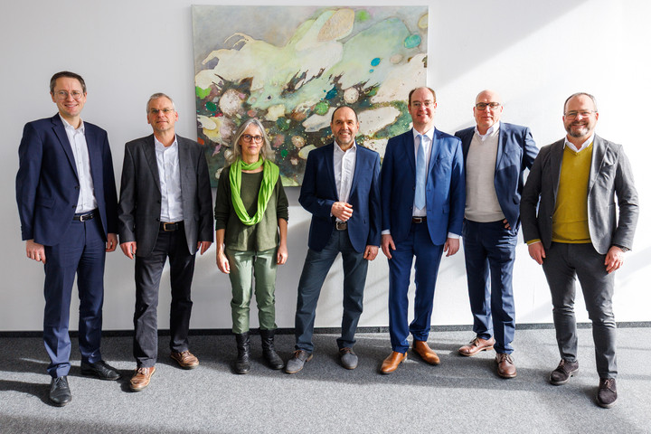

Bild: Elmar Mohr (Mitte) wurde für 40 Jahre Betriebszugehörigkeit bei LAUDA vom Geschäftsführenden Gesellschafter Dr. Gunther Wobser (rechts) geehrt. Es gratulierten (v.l.n.r.) Dr. Mario Englert (CFO), Uwe Stastny (stellvertretender Betriebsratsvorsitzender), Dr. med. Sabine Möhrlein, Bürgermeister Dr. Lukas Braun (Bürgermeister der Stadt Lauda-Königshofen) und Dr. Marc Stricker (COO). © LAUDA

Wir sind LAUDA – Weltmarktführer für exakte Temperaturen. Unsere Temperiergeräte und -anlagen sind das Herz wichtiger Applikationen und leisten so einen Beitrag für eine bessere Zukunft. Als Komplettanbieter gewährleisten wir die optimale Temperatur in Forschung, Produktion und Qualitätskontrolle. Wir sind der zuverlässige Partner für Elektromobilität, Wasserstoff, Chemie, Pharma/Biotech, Halbleiter und Medizintechnik. Mit kompetenter Beratung und innovativen Lösungen begeistern wir unsere Kunden seit 70 Jahren täglich neu – weltweit.

Im Unternehmen gehen wir stets den entscheidenden Schritt voraus. Wir fördern unsere Mitarbeitenden und fordern uns immer wieder selbst: für eine bessere Zukunft, die wir gemeinsam gestalten.

Pressekontakt
Für die Presse stellen wir sehr gerne aufbereitete Informationen über unser Unternehmen, die LAUDA FabrikGalerie und unsere Projekte im Bereich Innovationsförderung, Digitalisierung und Ideenmanagement zur Verfügung. Wir freuen uns auf einen offenen Austausch mit Ihnen – sprechen Sie uns an!

CHRISTOPH MUHR
Leiter Unternehmenskommunikation
T + 49 (0) 9343 503-349
christoph.muhr@lauda.de

LAUDA DR. R. WOBSER GMBH & CO. KG, Laudaplatz 1, 97922 Lauda-Königshofen, Deutschland/Germany. Kommanditgesellschaft: Sitz Lauda-Königshofen, Registergericht Mannheim HRA 560069. Persönlich haftende Gesellschafterin: LAUDA DR. R. WOBSER Verwaltungs-GmbH, Sitz Lauda-Königshofen, Registergericht Mannheim HRB 560226. Geschäftsführer/Managing Directors: Dr. Gunther Wobser (Vorsitzender/President & CEO), Dr. Mario Englert (CFO), Dr. Marc Stricker (COO)

